基于ST7735S的驱动编写

步骤：

1. 进行spi的模拟：根据时序图进行编写，例如进行数据读写时，先拉低CSX进行片选，然后用GPIO的高低电平进行时钟模拟，分别封装写命令和写数据，如下图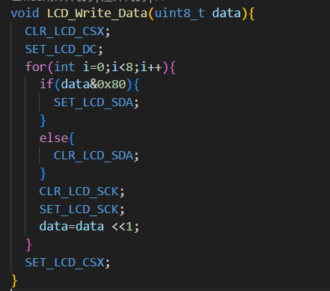
2. 对芯片进行初始化，如复位和基本配置参数初始化（商家提供）
3. 封装对区域进行内存选中和启动内存写入的代码  
   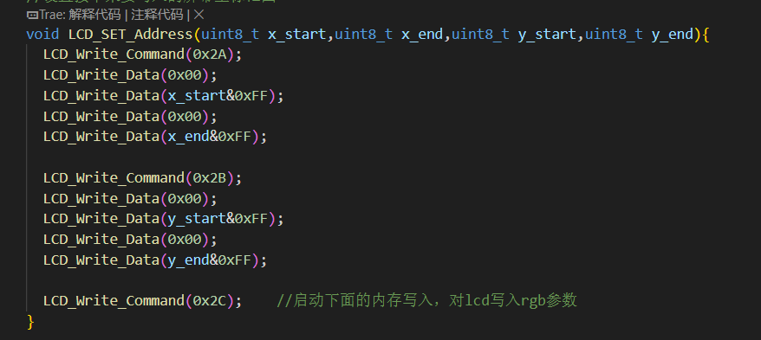
4. 封装写入像素值的代码，在选中区域之后调用，进行像素写入和显示  
   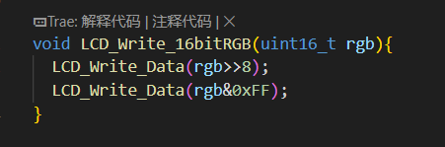
5. 封装各类区域填充和画点画线的代码，并根据取模软件进行想要的字符和图片取模，并通过区域填充的方式进行写入，完毕！

Tip:  
1.在图片进行取模时，不要设置分辨率过大，单片机空间有限，并且需删除数组前8位，否则会偏移，但是当我的图像分辨率较高，但是内存并没有占满的情况下也出现图像偏移的问题，待解决（发现是因为0-109才是110，而不是0-120，范围减一就好了）  
2.在字模进行提取时，字模是每8位像素储存在一个Hex值中，在进行使用的时候可以通过与0x80进行&操作，为1则设置为与背景值不同的，否则与背景值相同即可